Tour Eiffel
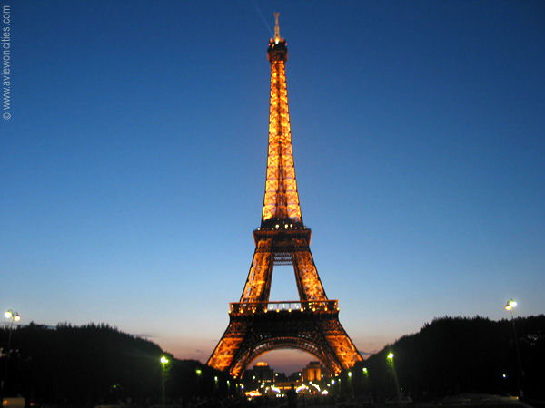
De Ripas Andrei

La tour d'Eiffel a été construite pour l'exposition internationale de Paris de 1889 commémorant le centenaire de la révolution française. Le prince du Pays de Gales, le plus défunt Roi Edward VII de l'Angleterre, a ouvert la tour. Des 700 propositions a soumis en concurrence de conception, Gustave Eiffel a été unanimement choisi.
Cependant il n'a pas été accepté par tous au début, et une pétition de 300 noms - comprenant ceux Maupassant, Emile de Zola, de Charles Garnier (architecte de l'Opéra Garnier), et Dumas le plus jeune - a protesté sa construction.
À 300 mètres (320.75m comprenant l'antenne), et à 7000 tonnes, c'était le bâtiment le plus grand du monde jusqu'en 1930. D'autres statistiques incluent:
2,5 millions de rivets.
300 ouvriers en acier, et 2 ans (1887-1889) pour le construire.
Balancement de à la plupart de 12 centimètres en forts vents.
La taille change jusqu'à 15 centimètres selon la température.
15.000 morceaux de fer (à l'exclusion des rivets).
40 tonnes de peinture.
1652 étapes jusqu au dessus.
Il a été presque déchiré vers le bas en 1909, mais a été sauvé en raison de son antenne - utilisée pour la télégraphie à ce moment-là. Commencer en 1910 c'est devenu une partie du service international de temps. La radio française (depuis 1918), et la télévision française (depuis 1957) se sont également servies de sa stature.
Pendant sa vie, la tour d'Eiffel a également été témoin de quelques scènes étranges, y compris être mesuré par un mountaineer en 1954, et parachutage au loin en de 1984 par deux Anglais. En 1923 un journaliste est monté une bicyclette vers le bas du premier niveau. Quelques comptes indiquent qu'il est monté en bas des escaliers, d'autres comptes suggèrent l'extérieur d'un des jambes de la tour quatre qui inclinent à l'extérieur.
Cependant, si sa naissance était difficile, on l'accepte maintenant et doit complètement être énuméré en tant qu'un des symboles de Paris lui-même.
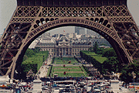
Ecole-Militaire vu par la base de la tour.

La tour a trois plateformes. Un restaurant (extrêmement cher; les réservations absolument nécessaires), le Jules Verne est sur la deuxième plateforme. La plateforme supérieure a une barre, le magasin de souvenir, et le bureau (récemment reconstitué) de Gustave Eiffel.
De ses plateformes - particulièrement le le plus élevé - la vue sur Paris est superbe. On le convient généralement que pendant une heure avant coucher du soleil, le panorama est à son meilleur.

